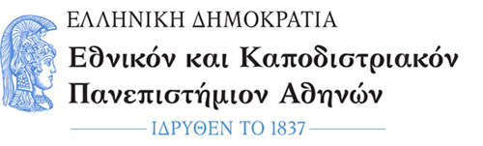  ΣΧΟΛΗ ΘΕΤΙΚΩΝ ΕΠΙΣΤΗΜΩΝ  ΤΜΗΜΑ ΜΑΘΗΜΑΤΙΚΩΝ  TOMEAΣ ΕΦΑΡΜΟΣΜΕΝΩΝ  ΚΑΙ ΥΠΟΛΟΓΙΣΤΙΚΩΝ ΜΑΘΗΜΑΤΙΚΩΝ | Διεύθυνση: Πανεπιστημιούπολη  Ζωγράφου, Τ.Κ. 15784 ηροφορίες: Σ.Κιοσέ  Τηλ. 210 7276390  e-mail: mmitroul@math.uoa.gr  Καθηγήτρια Μ. Μητρούλη

Αθήνα, 15.1.2023

ΕΦΑΡΜΟΣΜΕΝΗ ΓΡΑΜΜΙΚΗ ΑΛΓΕΒΡΑ
ΥΛΗ ΑΚΑΔΗΜΑΙΚΟΥ ΕΤΟΥΣ 2022-2023

Από το βιβλίο : Αριθμητική Γραμμική Αλγεβρα και Επιστημονικοί Υπολογισμοί, Μαριλένα Μητρούλη, Εκδόσεις ΕΚΠΑ, 2022, ISBN:978-960-466-266-1

Κεφάλαια 1-7, Κεφάλαιο 9 (μόνο οι ενότητες 9.1 και 9.2.1).

Η διδάσκουσα,
Μαριλένα Μητρούλη

